尼森国际2015李昌钰CSI鉴证科学项目A
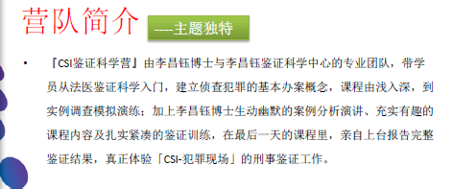
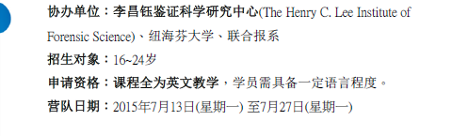
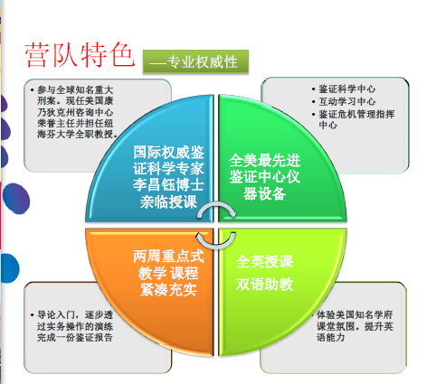
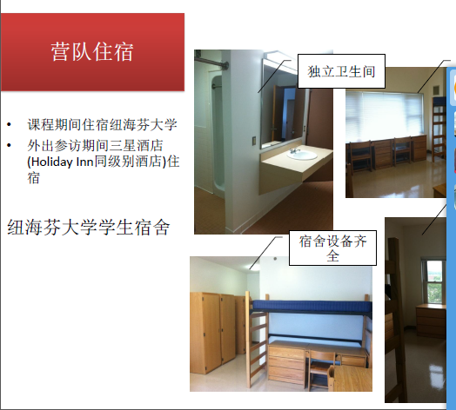
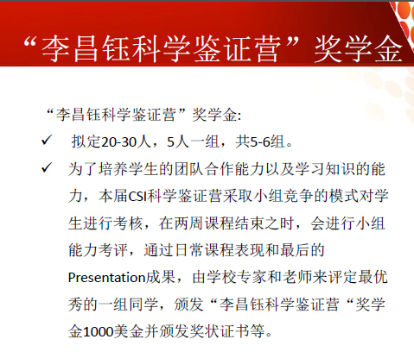

行程A:
 | 第一周
 | Date | Itinerary
第一天  中国/ 纽约  纽约-纽黑文 | 2015/7/13  Mon | 欢迎会Henry C.Lee lnstitute of Forensic Science
第二天  纽黑文 | 2015/7/14  Tue | 鉴证科学如入门导论
第二天  纽黑文 | 2015/7/14  Tue | 个案研讨——知名案例分享Dr.Lee
第三天  纽黑文 | 2015/7/15  Wed | 血液、体液的辨识
第三天  纽黑文 | 2015/7/15  Wed | AM:血液与体液＆身份＆污渍证据辨识
第三天  纽黑文 | 2015/7/15  Wed | PM:校外参访：Trinity College
第四天  纽黑文 | 2015/7/16  Thurs | 搜证导论
第四天  纽黑文 | 2015/7/16  Thurs | AM:证物：毛发、纤维与土壤
第四天  纽黑文 | 2015/7/16  Thurs | PM:实验操作：如何辨识毛发与纤维
第五天  纽黑文 | 2015/7/17  Fri | 多波域光源的操作使用
第五天  纽黑文 | 2015/7/17  Fri | AM:多波域光源（Alternate Light)操作使用、资料库提高证物验视精准度
第五天  纽黑文 | 2015/7/17  Fri | PM：犯罪实验室/康州大学应用基因实验室参访
第六天  纽黑文 | 2015/7/18  Sat | 康州观光
第六天  纽黑文 | 2015/7/18  Sat | AM:密斯提克村庄、密斯提克港
第六天  纽黑文 | 2015/7/18  Sat | PM:海洋潜艇博物馆
第七天  纽黑文-波士顿-纽黑文 | 2015/7/19  Sun | 波士顿观光
第七天  纽黑文-波士顿-纽黑文 | 2015/7/19  Sun | AM:哈佛大学+麻省理工（Harvard+MIT)
第七天  纽黑文-波士顿-纽黑文 | 2015/7/19  Sun | pm:昆西市场
 | 第二周
 | Date | Itinerary
第八天  纽黑文 | 2015/7/20  Mon | 犯罪现场实务1
第八天  纽黑文 | 2015/7/20  Mon | AM:犯罪现场总览
第八天  纽黑文 | 2015/7/20  Mon | PM:犯罪现场实务——现场分析＆进行分组（挑选小组领队）
第九天  纽黑文 | 2015/7/21  Tue | 犯罪现场实务2（搜证）
第九天  纽黑文 | 2015/7/21  Tue | AM:犯罪现场搜证
第九天  纽黑文 | 2015/7/21  Tue | PM:小组进行模拟现场搜证：摄影、录影、素描
第十天  纽黑文 | 2015/7/22  Wed | 犯罪现场实务演练3（证物搜集与处理）
第十天  纽黑文 | 2015/7/22  Wed | AM:证物搜集与处理
第十天  纽黑文 | 2015/7/22  Wed | PM:小组模拟现场与采集化验样本
第十天  纽黑文 | 2015/7/22  Wed | West Haven Police Department参访
第十一天  纽黑文 | 2015/7/23  Thu | 犯罪现场实务演练4（血迹）
第十一天  纽黑文 | 2015/7/23  Thu | AM:血迹分析（血迹模式分析实验室操作）
第十一天  纽黑文 | 2015/7/23  Thu | PM：准备小组进行模拟现场血迹分析报告
第十二天  纽黑文 | 2015/7/24  Fri | 犯罪现场实务演练5（小组报告）
第十二天  纽黑文 | 2015/7/24  Fri | AM:小组鉴证报告——团体简报
第十二天  纽黑文 | 2015/7/24  Fri | PM:结业式、颁布结业证书
第十三天  纽黑文-纽约 | 2015/7/25  Sat | 纽约之旅
第十三天  纽黑文-纽约 | 2015/7/25  Sat | AM：自由女神
第十三天  纽黑文-纽约 | 2015/7/25  Sat | PM：时代广场
第十四天  纽约 | 2015/7/26  Sun | Woodbury Common Premium Outlets Shopping
第十五天  纽约/中国 | 2015/7/27  Mon | 送机，飞回温馨的家园
第十六天  中国 | 2015/7/28  Tue | 抵达中国

建议市场价格：45000元/人

报价包含：
1. 机票：国际往返机票及美国境内段机票
2. 美国签证费
3. 住宿：课程期间住学生公寓，游览期间相当于国内三星级酒店双人标准间，2人一房（美国无官方统一的酒店星级评定标准）；
4. 餐食：酒店内早餐，正餐为桌餐、自助交替（如桌餐为10人1桌6-7菜1汤）；
全程共14个早餐，26个正餐（奥特莱斯期间午餐自理）
5. 交通：全程空调旅行车，团队成员每人一正座，具体所用车型以实际安排为准；
6. 门票：行程所列入内景点首道门票，包括：自由女神；
7. 导游：包含行程中各地中文地陪导游服务；
8. 服务费：境外司机基本服务费；
9. 小费：司机导游基本小费；
10. 课程费用；
11. 每人每天1瓶水
12. 境外意外保险
报价不包含：
1. 个人护照办理的费用；
2. 酒店房间单人房差：1070元每间全程（2晚）；
3. 酒店房间内的迷你吧餐饮、电话、传真、上网、洗衣、付费电视、行李搬运等费用；
3. 行程列明以外的景点或活动所引起的任何费用；
4. 美国境内段航班行李托运费以及任何一段超出免费托运行李标准的费用；
5. 在机场候机、转机、机上时的休息室或餐费等；
6. 导游和司机每天正常工作时间不超过10小时，如超时需加收超时费150美金/小时；
7. 行程中一切个人消费及私人费用：如电话、饮料、烟酒等；
8. 团员因自身疾病或意外伤害引起的医疗救助、用车、住宿、陪同、翻译等费用及相关的人身及财产损失。请您自行投保旅游人身意外伤害保险；
9. 费用不包含团员因违约、自身过错、违反当地法律法规、自由活动期间内的行为引起的人身和财产损失；服务项目未提及的一切费用；
10. 因不可抗力因素产生的额外费用。
备注说明：
1. 我公司保留在不减少景点的情况下调整行程顺序的权利；
2. 一日三餐时间如在飞机或者机场，用餐自理；
3. 因不可抗力的客观原因和非我公司原因（如天灾、战争、罢工等）或航空公司航班延误、取消、使领馆签证延误等情况，我公司有权变更行程，一切超出费用（如：在境外延期的签证费、住 宿、餐食、交通等费用），均由客人自理；
4. 分房为同性原则，一般为2人一间，如果如需住宿单间需补单间差。

